DAFTAR PUSTAKA

Amin, M. (2016). Panduan Pengembangan Bahan Ajar IPA. Direktorat Jendral Dikdas.
Alvariani, Nur, & Sukmawarti. (2022). Pengembangan Bahan Ajar Berbasis Permainan Tradisional Jawa Untuk Pemahaman Konsep Bangun Datar. Jurnal Penelitian Pendidikan MIPA Vol. 6 No. 2.
Barus, U., & Panjaitan, N, S. (2024). Pengembangan Bahan Ajar Interaktif Flipbook Berbasis Teknologi Informasi dan Komunikasi Pada Materi Cinta Indonesia Kelas V SD Negeri 101922 Beringin. Jurnal INDOPEDIA (Inovasi Pembelajaran Dan Pendidikan). Vol. 2. No. 4.
Belawati, T. (2003). Pengembangan Bahan Ajar. Pusat Penerbitan UT.
Berliana Nur Oktaviana, E., Desi Setiyadi, & Fitriana Siregar. (2023). Pengembangan Bahan Ajar Etnomatematika Bernuansa Rumah Adat Provinsi Banten Pada Sekolah Dasar. Jurnal Elementaria Edukasia, 6(4), 1835–1845. https://doi.org/10.31949/jee.v6i4.7195
Damayanti, A., & Sukmawarti. (2022). Pengembangan Bahan Ajar Geometri Sd Berbasis Jajanan Pasar. Indonesian Research Journal on Education: Jurnal Ilmu Pendidikan Vol. 3. No. 1.
Depdiknas. (2003). Pedoman Khusus Pengembangan Sistem Penilaian Berbasis Kompetensi SMP. Depdiknas.
Depdiknas. (2008). Panduan Pengembangan Bahan Ajar. Depdiknas.
Dwi, F, D., & Napitupulu, S. (2018). Peningkatan Kemampuan Siswa Dalam Pemecahan Masalah Fisika Melalui Model Pembelajaran Problem Based Learning. Vol. 3. No. 1.
Ginting, S., Heryadi, H., & Carolina, S. B. (2021). Upaya Pelestarian Rumah Adat Karo Melalui Rupa. Serat Rupa Journal of Design, 5(1), 122–141.
Hidayat, & Khayroiyah, S. (2018). Pengembangan Desain Didaktis Pada Pembelajaran Geometri. Jurnal MathEducation Nusantara. Vol. 1 No. 1,15-19
Hidayat, Sukmawarti, & Fadilah, N. (2022). Upaya Meningkatkan Aktivitas Dan Hasil Belajar Siswa Kelas 5 SD Dengan Menggunakan Chip Bilangan. Jurnal Sekolah PGSD FIP UNIMED. Vol 6 (4). Hal 160-167.
Hoiriyah, D. (2019). Analisis kemampuan pemahaman konsep matematis mahasiswa. Logaritma: Jurnal Ilmu-Ilmu Pendidikan Dan Sains, 7(01), 123–136.

Hutagalung, R. (2017). Peningkatan kemampuan pemahaman konsep matematis siswa melalui pembelajaran guided discovery berbasis budaya toba di smp negeri 1tukka. Journal of Mathematics Education and Science, 2(2), 70–77.
Jayanti, I., Arifin, N., & Nur, D. R. (2020). Analisis faktor internal dan eksternal kesulitan belajar matematika di sekolah dasar. Jurnal Pendidikan, 1(1), 1–7.
Karina, & Sujarwo. (2023). Pengembangan E-LKPD Interaktif Berbasis Masalah Pada Materi Penyajian Data dalam Bentuk Diagram Batang. Jurnal Penelitian Pendidikan MIPA (JP2MIPA)Vol. 7 No. 2, 129-141.
Khayroiyah, S., Sukmawarti, Hidayat, & Kadir, D. (2025). Pengembangan Media Pembelajaran Video Animasi Sebagai Daya Dukung Kemampuan Representasi Matematis Siswa. Jurnal Sains Ekonomi dan Edukasi,Volume 2 No. 1, 190-196.
Khairani, N., & Sukmawarti. (2022). Pengembangan Komik Matematika Berbasis Budaya Tradisional Batak pada Materi Geometri untuk Siswa Sekolah Dasar. Jurnal Riset Pendidikan dan Inovasi Pembelajaran Matematika. Vol. 6. No. 1 78-92.
Kurniawati, D., & Ekayanti, A. (2020). Pentingnya berpikir kritis dalam pembelajaran matematika. PeTeKa, 3(2), 107–114.
Landong A, dkk. (2023). Pengembangan Bahan Ajar Matematika Menggunakan Model Problem Based Learning (PBL) Terhadap Minat Belajar Siswa di Kelas IV Sekolah Dasar. Jurnal Dirosah Islamiyah. Volume 5 Nomor 3.
Luthfiyanti, F. & Sukmawarti. Pengembangan Media Miniatur Rumah Adat Melayu Langkat Pada Pembelajaran Bangun Geometri (2022). Jurnal Penelitian Pendidikan MIPA Vol 6. No. 2.
Mulyono, B., & Hapizah, H. (2018). Pemahaman konsep dalam pembelajaran matematika. Kalamatika: Jurnal Pendidikan Matematika, 3(2), 103–122.
Nasution, H, U, N., Sukmawarti. (2022). Pengembangan Bahan Ajar Matematika SD Bernuansa Melayu. Jurnal Inovasi Pendidikan JIP. Vol. 3 No. 4.
Nasaruddin. (2018). Media Dan Alat Peraga Dalam Pembelajaran Matematika. Al-Khwarizmi Jurnal Pendidikan Matematika Dan Ilmu Pengetahuan Alam, 3(2), 21–30.
Nuraini, L., & Setyowati, F. (2023). Efektivitas Bahan Ajar Berbasis Etnomatematika terhadap Hasil Belajar Matematika Siswa Madrasah Ibtidaiyah. Dawuh Guru: Jurnal Pendidikan MI/SD, 3(2), 133–144. https://doi.org/10.35878/guru.v3i2.886
Panjaitan, H, M., & Sukmawarti. (2022). Pengembangan Bahan Ajar Matematika Realistik Materi Pengukuran Bangun Ruang di Sekolah Dasar dengan Menggunakan Konteks Rumah Adat Batak Toba. Jurnal Riset Pendidikan dan Inovasi Pembelajaran Matematika. Vol. 6. No. 1 93-110.
Peraturan Menteri Pendidikan Nasional Republik Indonesia Nomor 22 Tahun 2006 Tentang Standar Isi Untuk Satuan Pendidikan Dasar Dan Menengah (2006).
Prastowo, A. (2011). Panduan Kreatif Membuat Bahan Ajar, Inovatif. Diva Press.
Pratiwi, J. W., & Pujiastuti, H. (2020). Eksplorasi etnomatematika pada permainan tradisional kelereng. Jurnal Pendidikan Matematika Raflesia, 5(2), 1–12.
Rika Widianita, D. (2023). nur hayati etnomatematika. AT-TAWASSUTH: Jurnal Ekonomi Islam, VIII(I), 1–19.
Safika, N., & Sukmawarti. (2023). Pengembangan Media Komik Berbasis Etnomatematika Pada Materi Geometri Di Kelas IV SD. Jurnal Inovasi Penelitian, 4(6), 1115–1122.
Safrida Napitupulu, V. A. (2024). Pengembangan Media Pembelajaran Bangun Datar Berbasis Miniatur Rumah Adat Jawa Pada Mata Pelajaran Matematika. Ability: Journal of Education and Social Analysis, 4, 30–38. https://doi.org/10.51178/jesa.v4i4.1752
Sariningsih, R. (2014). Pendekatan kontekstual untuk meningkatkan kemampuan pemahaman matematis siswa SMP. Infinity Journal, 3(2), 150–163.
Soesilo, A., & Munthe, A. P. (2020). Pengembangan Buku Teks Matematika Kelas 8 Dengan Model ADDIE. Scholaria: Jurnal Pendidikan Dan Kebudayaan, 10(3), 231–243.
Sriwanti, U, P., & Sukmawarti. (2022). Pengembangan Modul Geometri SD Berbasis Etnomatematika. PEDAGOGI : Jurnal Ilmiah Pendidikan Vol. 8. No. 1. pp. 31-38.
Sukmawarti, Pulungan, A, J. (2020). Pengembangan Bahan Ajar Matematika SD Bernuansa Rumah Adat Melayu. Jurnal Penelitian Pendidikan MIPA. Vol. 5 No. 1.
Suparman, A. (2012). Desain Instruksional Modern. Erlangga.
Sutarti, T., & Irawan, E. (2017). Kiat Sukses Meraih Hibah Penelitian Pengembangan. Deepublish.
Sriwanti, U, P., & Sukmawarti. (2022). Pengembangan Modul Geometri SD Berbasis Etnomatematika. Jurnal Ilmiah Pendidikan. Vol 8. No. 1. 31-38.
Wahyuni, I. (2021). Buku Ajar Etnomatematika. FTIK UIN KHAS.

LAMPIRAN

Lampiran 1. Angket Validasi Ahli Bahan Ajar
LEMBAR PENILAIAN ANGKET VALIDASI BAHAN AJAR

Judul Penelitian :Pengembangan Bahan Ajar Bangun Datar Berbasis Etnomatematika Rumah Adat Karo Untuk Meningkatkan Pemahaman Konsep Matematika Siswa SD
Peneliti :Tama Ulina Br Tarigan
NPM :211434119
Validator :Dr. Abdul Mujib, S. Pd., M.PMat.
NIDN :0111038101
Petunjuk Pengisian :
- Mohon Bapak/Ibu berkenan memberikan penilaian dengan memberikan tanda checklist (√) pada kolom nilai yang menurut Bapak/Ibu sesuai dengan aspek penilaian yang ada.
- Kriteria penilaian adalah sebagai berikut:
5 = Sangat Bai k
4 = Bai k
3 = Cukup Baik
2 = Kurang Baik
1 = Sangat Kurang Baik
- Apabila nilai yang Bapak/Ibu berikan perlu adanya revisi, dimohon untuk memberikan masukan dan saran pada lembar yang telah disediakan.
- Terima kasih kepada Bapak/Ibu yang telah tersedia menilai pengembangan bahan ajar berbasis etnomatematika rumah adat karo ini.

No | Aspek Penilaian | Skor
No | Aspek Penilaian | 1 | 2 | 3 | 4 | 5
 | Aspek Materi
1. | Kesesuaian materi dengan capaian pembelajaran.
2. | Kelengkapan materi pada bahan ajar.
3. | Kesesuaian materi dengan kebutuhan siswa.
4. | Keterkaitan materi dengan bahan ajar.
5. | Manfaat materi untuk penambahan wawasan pengetahuan siswa.
 | Aspek Tampilan Visual
6. | Kesesuaian ukuran bahan ajar.
7. | Ketebalan bahan ajar.
8. | Kesesuaian ukuran gambar.
9. | Kesesuaian desain yang digunakan.
10. | Warna dan tata letak memperjelas materi/isi.
11. | Kesesuaian ukuran tulisan.
12. | Huruf dan judul menarik dan mudah dibaca.
13. | Jenis huruf yang digunakan dalam bahan ajar mudah dibaca.
14. | Bahasa yang digunakan mudah dipahami.
 | Aspek Kebahasaan
15. | Ketepatan struktur kalimat.
16. | Ketepatan penomoran dan penamaan gambar.
17. | Kesesuain bahasa dengan pembelajaran.
18. | Kesesuaian bahasa dengan kaidah bahasa Indonesia.
19. | Bahasa Mudah dipahami.
 | Aspek Kemenarikan
20. | Desain bahan ajar menarik.
21. | Keamanan bahan ajar.
22. | Kualitas bahan ajar.
 | Aspek Pembelajaran
23. | Bahan ajar berbasis etnomatematika rumah adat karo sesuai dengan kebutuhan siswa.
24. | Kejelasan petunjuk penggunaan bahan ajar berbasis etnomatematika rumah adat karo.
25. | Kemudahan penggunaan bahan ajar berbasis etnomatematika rumah adat karo.
26. | Mampu mengungkap materi sehingga menambah pemahaman.
27. | Bahan ajar relevan dengan materi yang dipelajari siswa.
 | Jumlah
 | Jumlah Skor Perolehan
P $=\frac{Skor perolehan}{Skor maksimal}x100\%$
P $=\frac{}{100}x100\%$
P = %

No. | Presentase (%) | Interpretasi
1 | 81% - 100% | Sangat Baik
2 | 61% - 80% | Baik
3 | 41% - 60% | Cukup Baik
4 | 21% - 40% | Kurang Baik
5 | 0% - 20% | Sangat Kurang Baik

Kesimpulan
Interpretasikan dari skor presentase dapat ditarik kesimpulan bahwa bahan ajar berbasis etnomatematika rumah adat karo ini dinyatakan :
- Sangat baik artinya layak digunakan tanpa revisi
- Baik artinya layak digunakan dengan revisi
- Cukup baik artinya belum layak digunakan
Masukkan Saran
...................................................................................................................... ...................................................................................................................... ...................................................................................................................... ......................................................................................................................

Medan, Mei 2025
Ahli Bahan Ajar,

Dr. Abdul Mujib, S. Pd., M.PMat.
NIDN: 0111038101

Lampiran 2. Hasil Angket Validasi Ahli Bahan Ajar
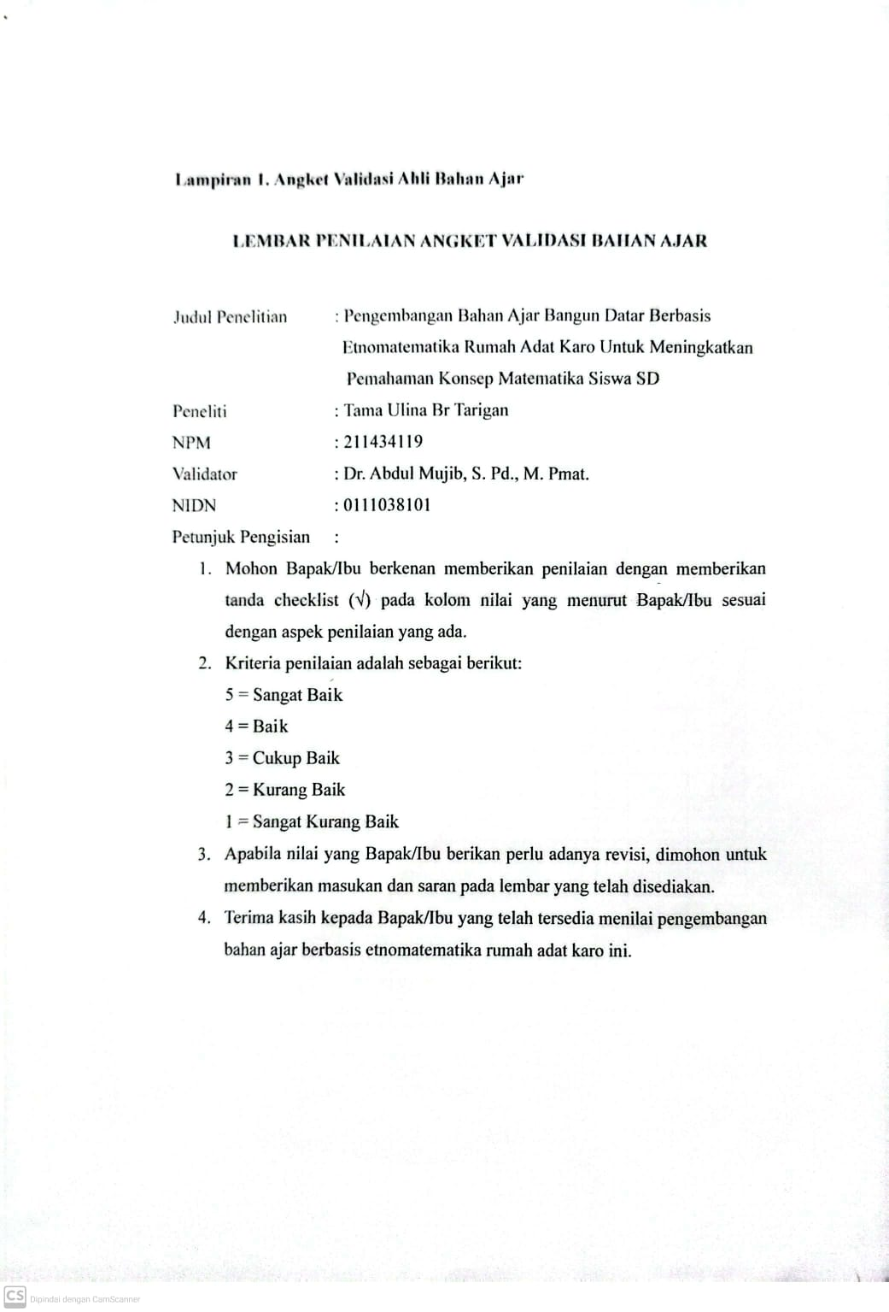
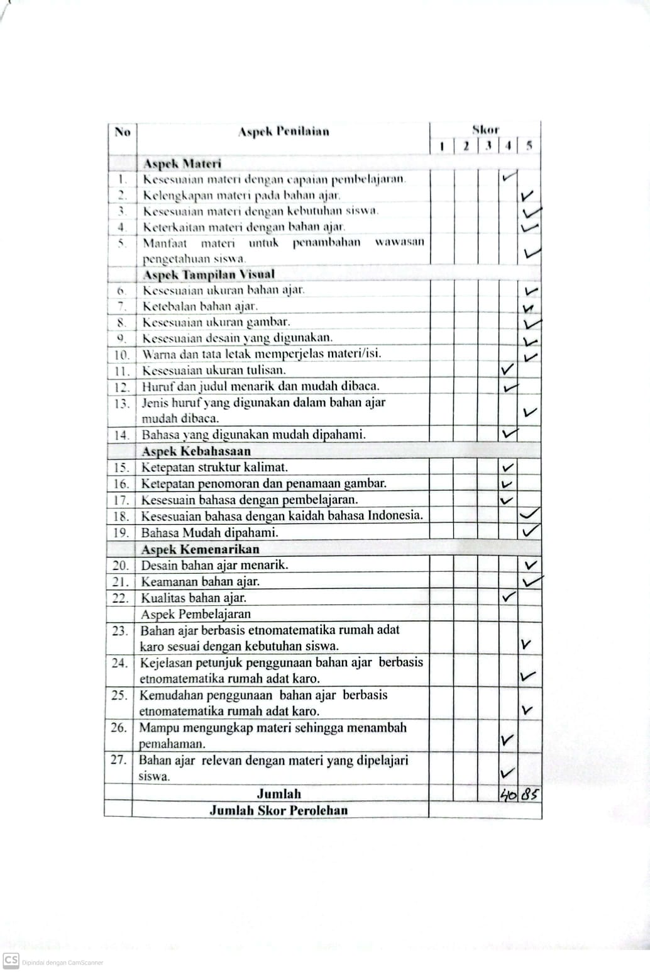

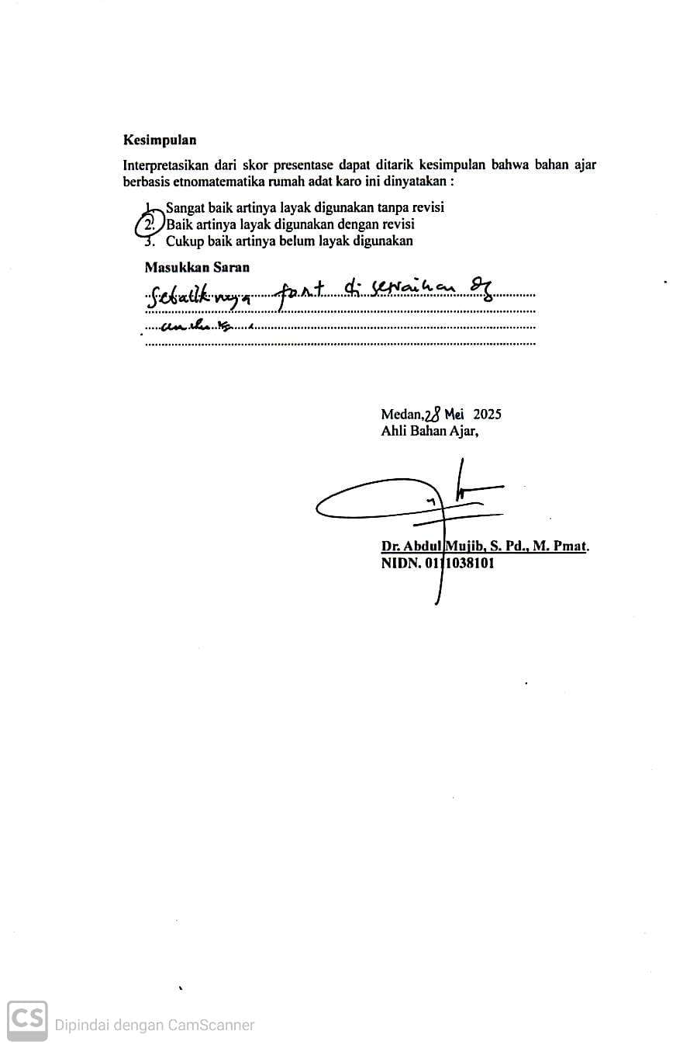

Lampiran 3. Angket Respon Guru
LEMBAR PENILAIAN ANGKET RESPON GURU

Judul Penelitian :Pengembangan Bahan Ajar Bangun Datar Berbasis Etnomatematika Rumah Adat Karo Untuk Meningkatkan Pemahaman Konsep Matematika Siswa SD
Peneliti :Tama Ulina Br Tarigan
NPM :211434119
Nama Guru :Bakti Blasius Perangin Angin, S. Pd
NIP :198404282009041003
Sekolah :SD Negeri 102004 Tiga Juhar
Petunjuk Pengisian :
- Mohon Bapak/Ibu berkenan memberikan penilaian dengan memberikan tanda checklist (√) pada kolom nilai yang menurut Bapak/Ibu sesuai dengan aspek penilaian yang ada.
- Kriteria penilaian adalah sebagai berikut:
5 = Sangat Bai k
4 = Bai k
3 = Cukup Baik
2 = Kurang Baik
1 = Sangat Kurang Baik
- Apabila nilai yang Bapak/Ibu berikan perlu adanya revisi, dimohon untuk memberikan masukan dan saran pada lembar yang telah disediakan.
- Terima kasih kepada Bapak/Ibu yang telah tersedia menilai pengembangan bahan ajar berbasis etnomatematika rumah adat karo ini.

No | Aspek Penilaian | Skor
No | Aspek Penilaian | 1 | 2 | 3 | 4 | 5
 | Aspek Materi
1. | Isi bahan ajar sesuai dengan capaian pembelajaran.
2. | Materi yang disusun mudah dipahami.
3. | Kesesuaian materi dengan tingkat berfikir siswa.
4. | Kelengkapan materi pada bahan ajar.
5. | Penyajian materi yang mudah diingat oleh siswa.
6. | Kesesuaian antara materi dengan situasi dunia nyata siswa.
7. | Bahan ajar mendorong siswa membuat hubungan antara pengetahuan yang dimiliki siswa dalam kehidupan sehari-hari.
 | Aspek Tampilan
8. | Desain isi bahan ajar menarik .
9. | Ukuran dan bentuk huruf mudah dipahami.
10. | Kejelasan warna huruf.
11. | Kejelasan petunjuk pada setiap lembar kerja.
12. | Desain sampul yang menarik.
13. | Gambar sesuai materi.
14. | Bahasa yang digunakan mudah dipahami.
 | Aspek Pembelajaran
15. | Mempermudah proses pembelajaran dikelas.
16. | Siswa lebih mudah memahami konsep geometri bangun datar.
17. | Mempermudah guru dalam pelaksaan pembelajaran.
18. | Bahan ajar berbasis etnomatematika rumah adat karo membuat guru dan siswa tidak merasa bosan dalam pembelajaran.
19 | Kejelasan petunjuk penggunaan bahan ajar berbasis etnomatematika rumah adat karo.
20. | Bahan ajar berbasis etnomatematika rumah adat karo memiliki manfaat yang baik dalam pembelajaran matematika geometri bangun datar.
 | Jumlah
 | Jumlah Skor Perolehan

P $=\frac{Skor perolehan}{Skor maksimal}x100\%$
P $=\frac{}{100}x100\%$
P = %

No. | Presentase (%) | Interpretasi
1 | 81% - 100% | Sangat Baik
2 | 61% - 80% | Baik
3 | 41% - 60% | Cukup Baik
4 | 21% - 40% | Kurang Baik
5 | 0% - 20% | Sangat Kurang Baik

Kesimpulan
Interpretasikan dari skor presentase dapat ditarik kesimpulan bahwa bahan ajar berbasis etnomatematika rumah adat karo ini dinyatakan :
- Sangat baik artinya layak digunakan tanpa revisi
- Baik artinya layak digunakan dengan revisi
- Cukup baik artinya belum layak digunakan
Masukkan Saran
...................................................................................................................... ...................................................................................................................... ...................................................................................................................... ......................................................................................................................

Tiga Juhar, Juni 2025
Guru Kelas

Bakti Blasius Perangin Angin, S. Pd
NIP.198404282009041003

Lampiran 4. Hasil Angket Respon Guru
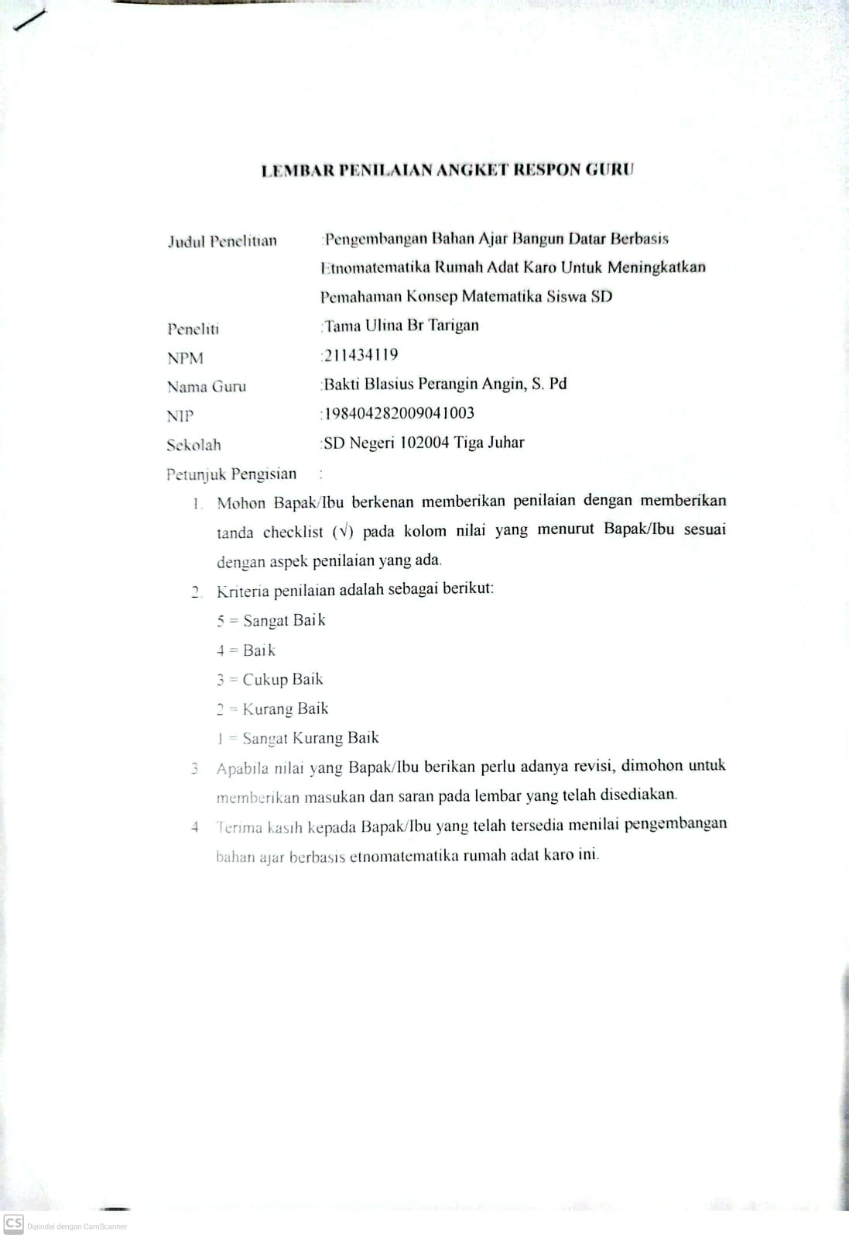
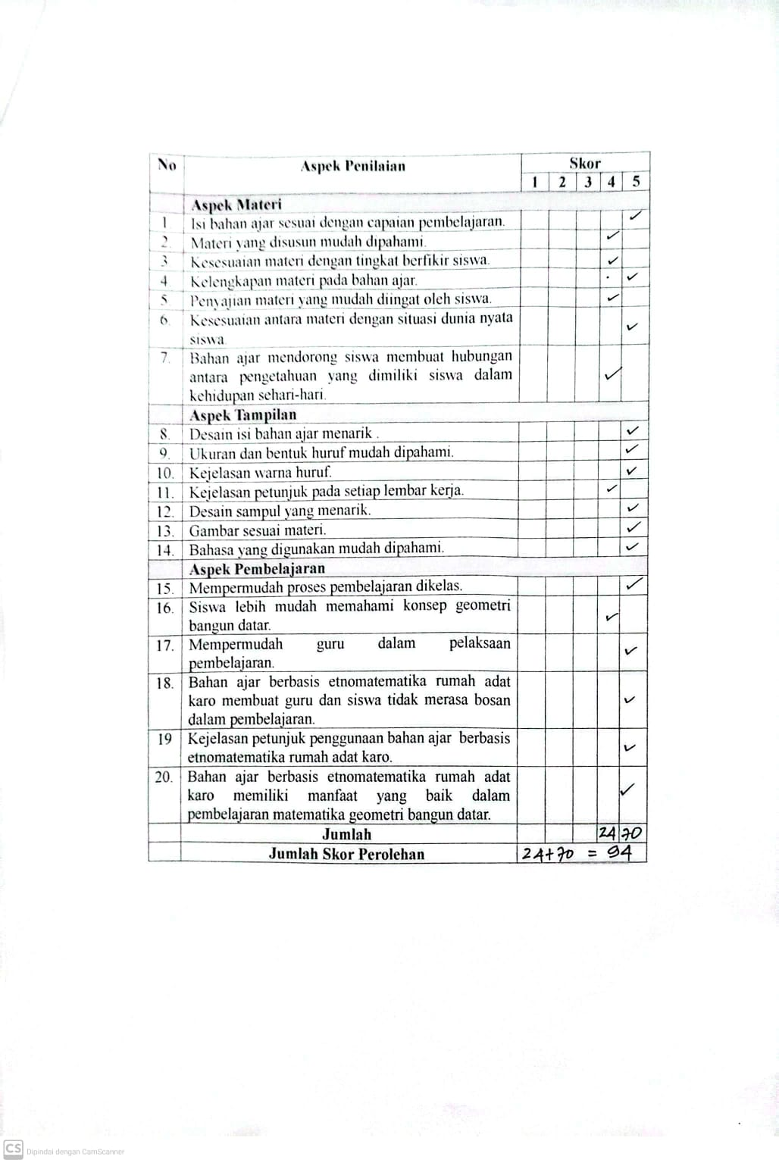
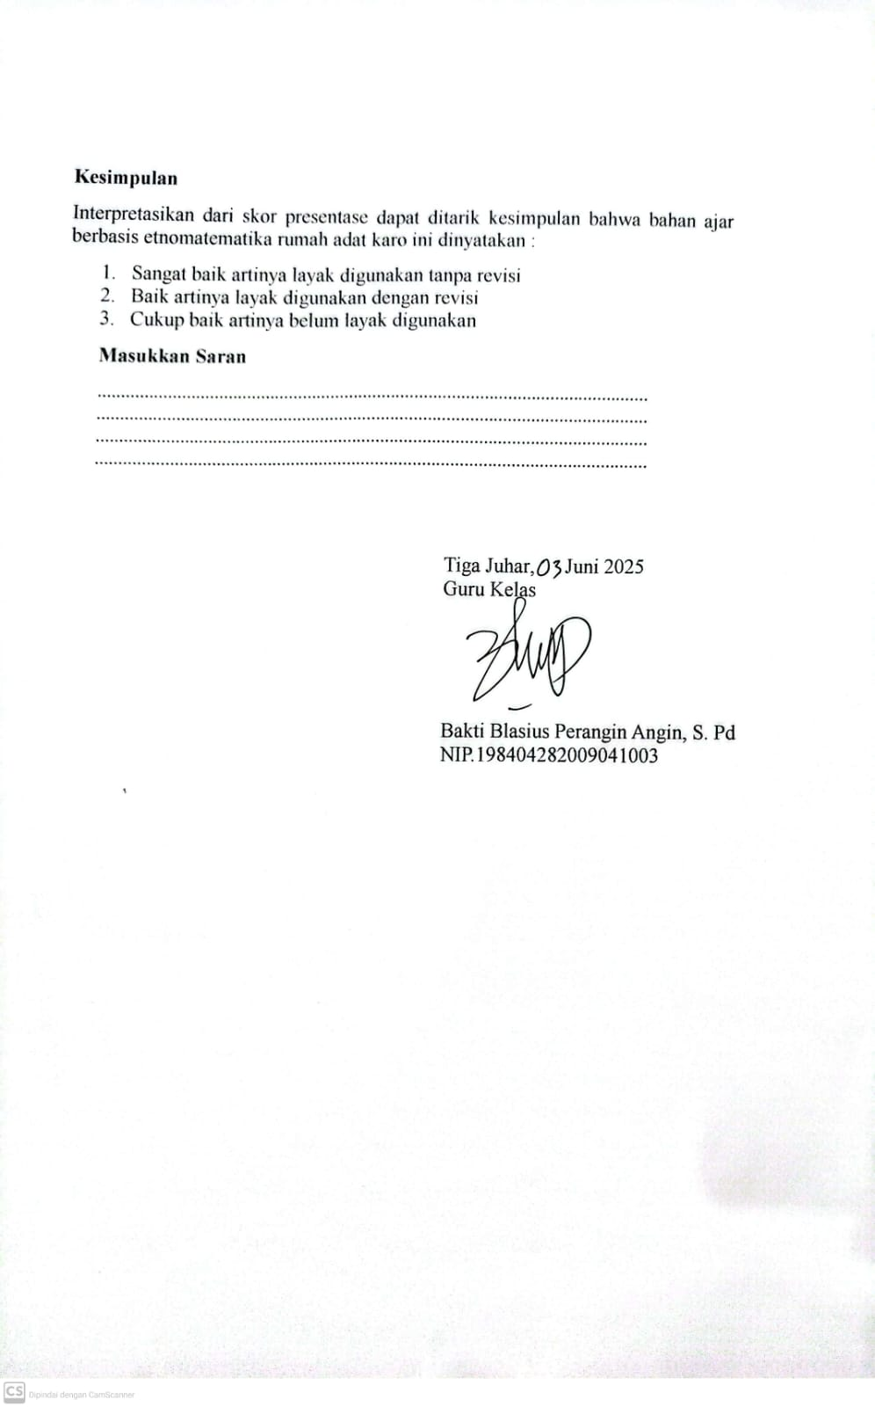
Lampiran 5. Angket Respon Siswa
LEMBAR PENILAIAN ANGKET RESPON SISWA
Nama Siswa :
Kelas :
Sekolah : SD Negeri 102004 Tiga Juhar
Petunjuk Pengisian :
- Mohon siswa berkenan memberikan penilaian dengan memberikan tanda checklist (√) pada kolom nilai yang menurut siswa sesuai dengan aspek penilaian yang ada.
- Kriteria penilaian adalah sebagai berikut:
5 = Sangat Bai k
4 = Bai k
3 = Cukup Baik
2 = Kurang Baik
1 = Sangat Kurang Baik
- Terima kasih kepada siswa yang telah tersedia menilai pengembangan bahan ajar berbasis etnomatematika rumah adat karo ini.

No | Aspek Penilaian | Skor
No | Aspek Penilaian | 1 | 2 | 3 | 4 | 5
 | Aspek Materi
1. | Penyajian materi mudah diingat.
2. | Materi pada bahan ajar mudah dipahami.
3. | Bahan ajar berbasis etnomatematika rumah adat karo membuat saya lebih mengenal budaya.
4. | Bahan ajar berbasis etnomatematika rumah adat karo membuat saya tidak bosan dalam proses pembelajaran.
5. | Kejelasan soal dalam bahan ajar.
6. | Isi Bahan ajar berbasis etnomatematika rumah adat karo sangat bermanfaat bagi saya.
7. | Setiap materi memiliki keterkaitan dengan kehidupan sehari-hari.
 | Aspek Tampilan
8. | Huruf yang digunakan mudah dibaca.
9. | Warna bahan ajar menarik.
10. | Sampul bahan ajar menarik.
11. | Gambar dalam bahan ajar menarik.
12. | Bahasa yang digunakan jelas dan membuat saya tidak kesulitan.
13. | Bahan ajar berbasis etnomatematika rumah adat karo membuat saya semangat belajar.
14. | Bahasa yang digunakan mudah dipahami.
15. | Bahan ajar berbasis etnomatematika rumah adat karo mudah digunakan.
16. | Contoh yang ada dalam bahan ajar mudah dipahami.
 | Aspek Kemenarikan
17. | Dengan adanya bahan ajar berbasis etnomatematika pembelajaran menjadi lebih menyenangkan.
18. | Bahan ajar berbasis etnomatematika ini membantu saya memahami materi bangun datar.
19. | Bahan ajar berbasis etnomatematika meningkatkan semangat belajar saya.
20. | Bahan ajar fleksibel dan mudah dibawa (praktis)
 | Jumlah
 | Jumlah Skor Perolehan

P $=\frac{Skor perolehan}{Skor maksimal}x100\%$
P $=\frac{}{100}x100\%$
P = %

No. | Presentase (%) | Interpretasi
1 | 81% - 100% | Sangat Baik
2 | 61% - 80% | Baik
3 | 41% - 60% | Cukup Baik
4 | 21% - 40% | Kurang Baik
5 | 0% - 20% | Sangat Kurang Baik

Kesimpulan
Interpretasikan dari skor presentase dapat ditarik kesimpulan bahwa bahan ajar berbasis etnomatematika rumah adat karo ini dinyatakan :
- Sangat baik artinya layak digunakan tanpa revisi
- Baik artinya layak digunakan dengan revisi
- Cukup baik artinya belum layak digunakan
Masukkan Saran
...................................................................................................................... ...................................................................................................................... ...................................................................................................................... ......................................................................................................................

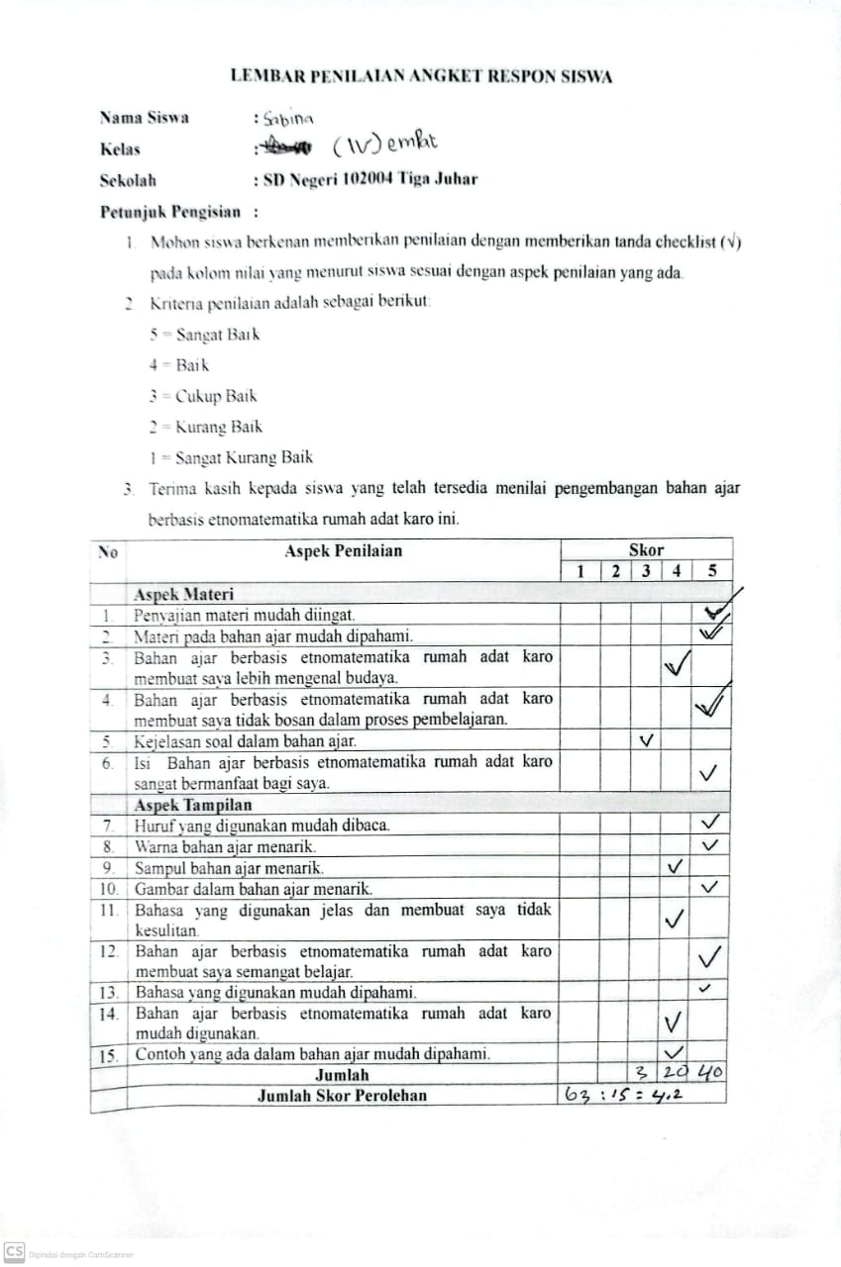

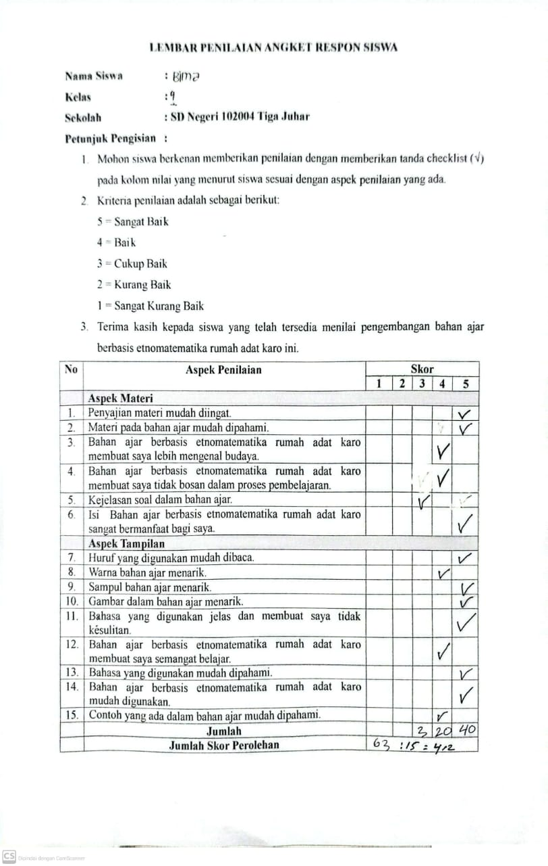
Lampiran 6. Soal Pretest
PRE-TEST
Nama siswa :
Kelas/semester :
Petunjuk :
- Tuliskan nama dan kelasmu pada lembar jawaban yang telah disediakan .
Berdoalah terlebih dahulu sebelum mengerjakan soal.
- Baca, pahami dan kerjakan soal ini dengan teliti, tepat, dan benar.
- Diperbolehkan mengerjakan soal secara acak, dimulai yangpaling mudah terlebih dahulu (tidak harus mengikuti nomor urut soal).
- Periksa kembali hasil pekerjaanmu sebelum dikumpulkan.
Soal:
- Coba jelaskan pengertian bangun datar menurut pendapatmu sendiri!
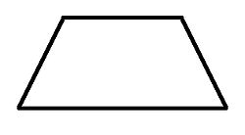

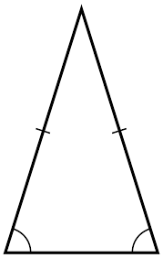
- Bangun datar apa saja yang ada pada gambar dibawah!

- Tuliskan dengan kata-kata mu sendiri apa yang dimaksud dengan segitiga sama kaki!
- Gambarlah sebuah persegi. Kemudian, sebutkan berapa jumlah sisi dan sudut yang dimilikinya!
- Bangun datar dengan dua sisi sama panjang dan dua sudut sama besar adalah?
- Pak Candra memiliki sebidang tanah berbentuk persegi dengan panjang 8 meter. Ia ingin membuat pagar di sekeliling tanahnya. Berapa meter panjang pagar yang dibutuhkan oleh Pak Candra?

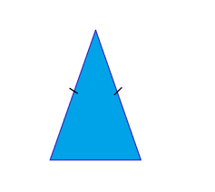
- Jelaskan perbedaan kedua bangun datar dibawah ini berdasarkan sifat-sifatnya!

- Sebutkan apa saja ciri-ciri yang harus dimiliki oleh sebuah bangun datar agar bisa disebut segitiga sama kaki?
- Sebutkan dua benda di sekitarmu yang permukaannya berbentuk persegi. Gambarlah salah satunya dan tunjukkan sisi-sisinya.
- Pintu kamar Azan berbentuk persegi panjang dengan panjang sisi 200 cm dan lebarnya 100 cm. Berapakah keliling pintu kamar azan?

Lampiran 7. Hasil Pretest
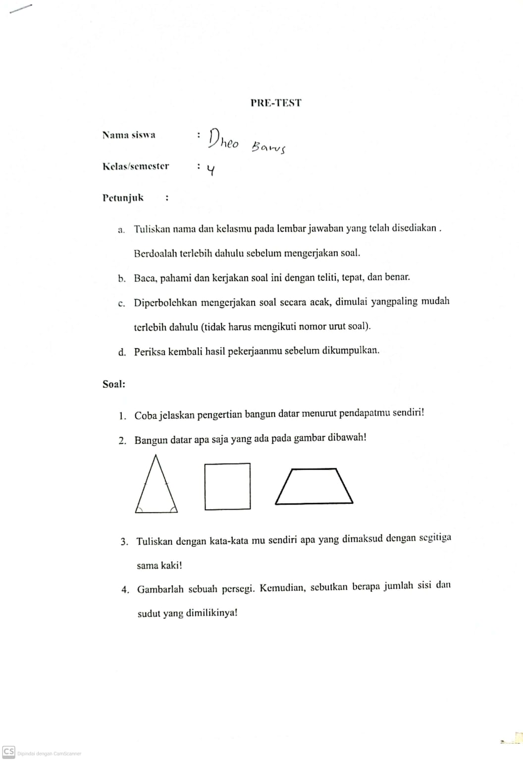
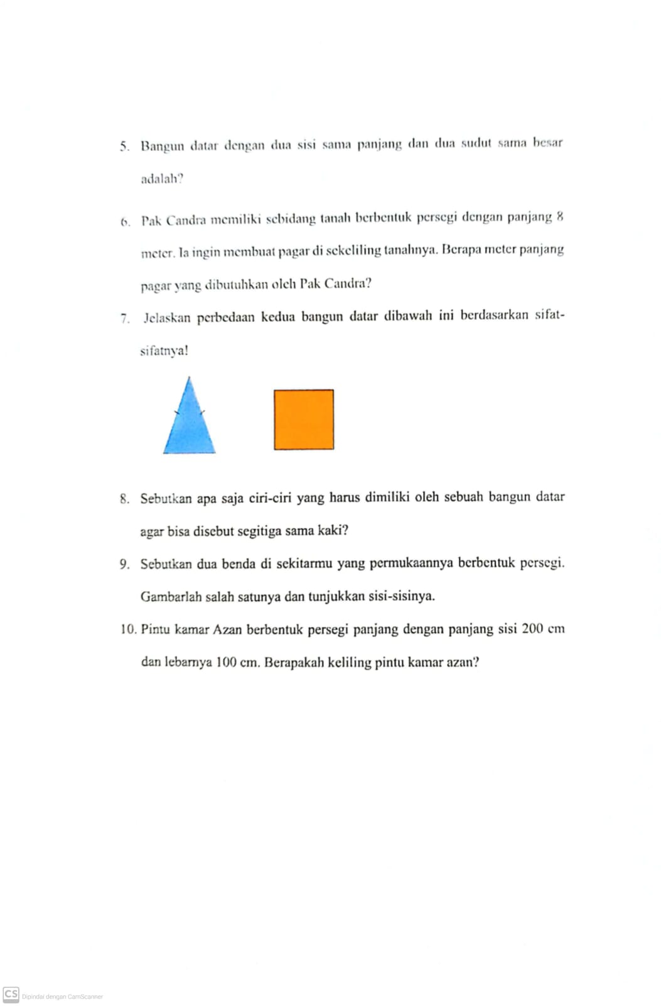

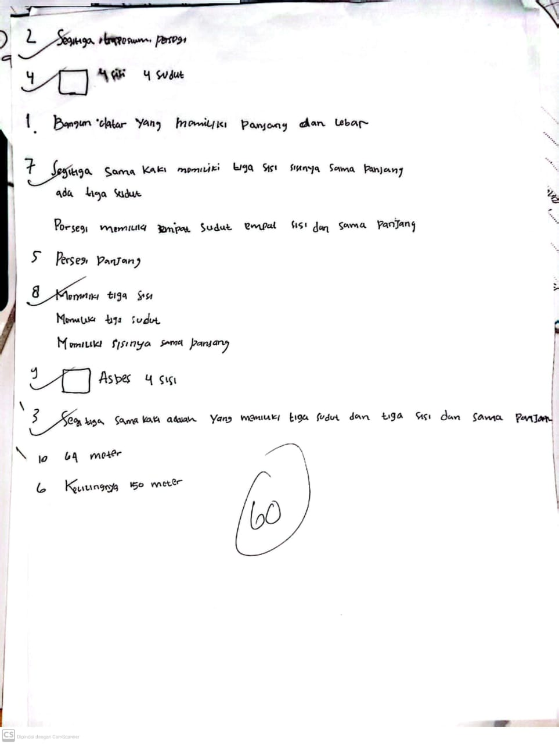
Lampiran 8. Soal Postest
POST-TEST
Nama siswa :
Kelas/semester :
Petunjuk :
- Tuliskan nama dan kelasmu pada lembar jawaban yang telah disediakan .
Berdoalah terlebih dahulu sebelum mengerjakan soal.
- Baca, pahami dan kerjakan soal ini dengan teliti, tepat, dan benar.
- Diperbolehkan mengerjakan soal secara acak, dimulai yangpaling mudah terlebih dahulu (tidak harus mengikuti nomor urut soal).
- Periksa kembali hasil pekerjaanmu sebelum dikumpulkan.
Soal:
- Apa yang kamu ketahui tentang bangun datar?
- Manakah yang merupakan contoh persegi pada gambar dibawah ini? Jelaskan mengapa yang lain bukan!
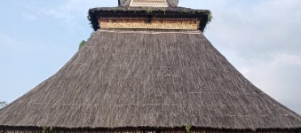
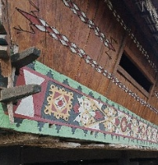

- Coba jelaskan apa saja perbedaan dari kedua bangun datar di bawah ini !
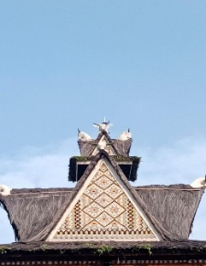
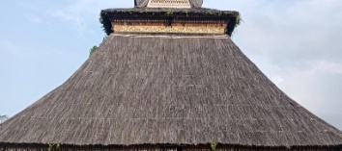

- Pada rumah adat karo terdapat ornamen yang berbentuk persegi. Jika diketahui panjang ornamen 12 cm, maka berapakah luas ornamen tersebut?
- Gambarlah bangun datar yang terdapat dalam rumah adat karo yang menunjukkan trapesium! Kemudian sebutkan berapa jumlah sisi dan sudut yang dimilikinya!
- Jendela kamar Susanti berbentuk persegi dengan panjang sisi 50 cm. Berapa luas kaca pada jendela Susanti?
- Gambarlah sebuah segitiga. Kemudian, sebutkan berapa jumlah sisi dan sudut yang dimilikinya!
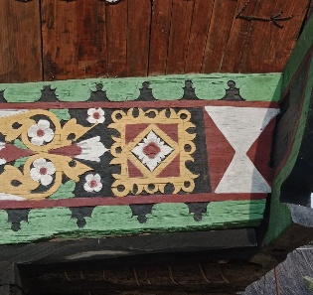
- Berapakah keliling ornamen bangun datar persegi yang ada pada rumah adat karo di bawah. Jika diketahui panjang sisi 12cm.

12 cm

- Gambarlah sebuah segitiga sama kaki dengan panjang dua sisi yang sama 4 cm dan alas 2 cm !
- Halaman rumah Lisa berbentuk persegi dengan panjang sisi 6 meter. Berapakah keliling halaman rumah Lisa?

Lampiran 9. Hasil Postest
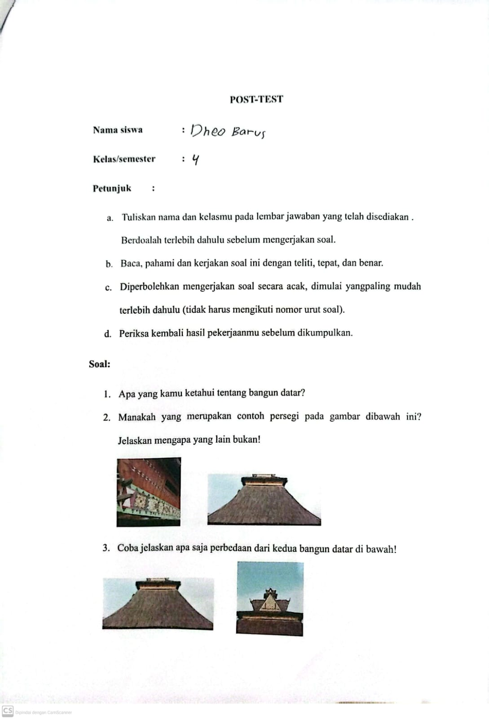
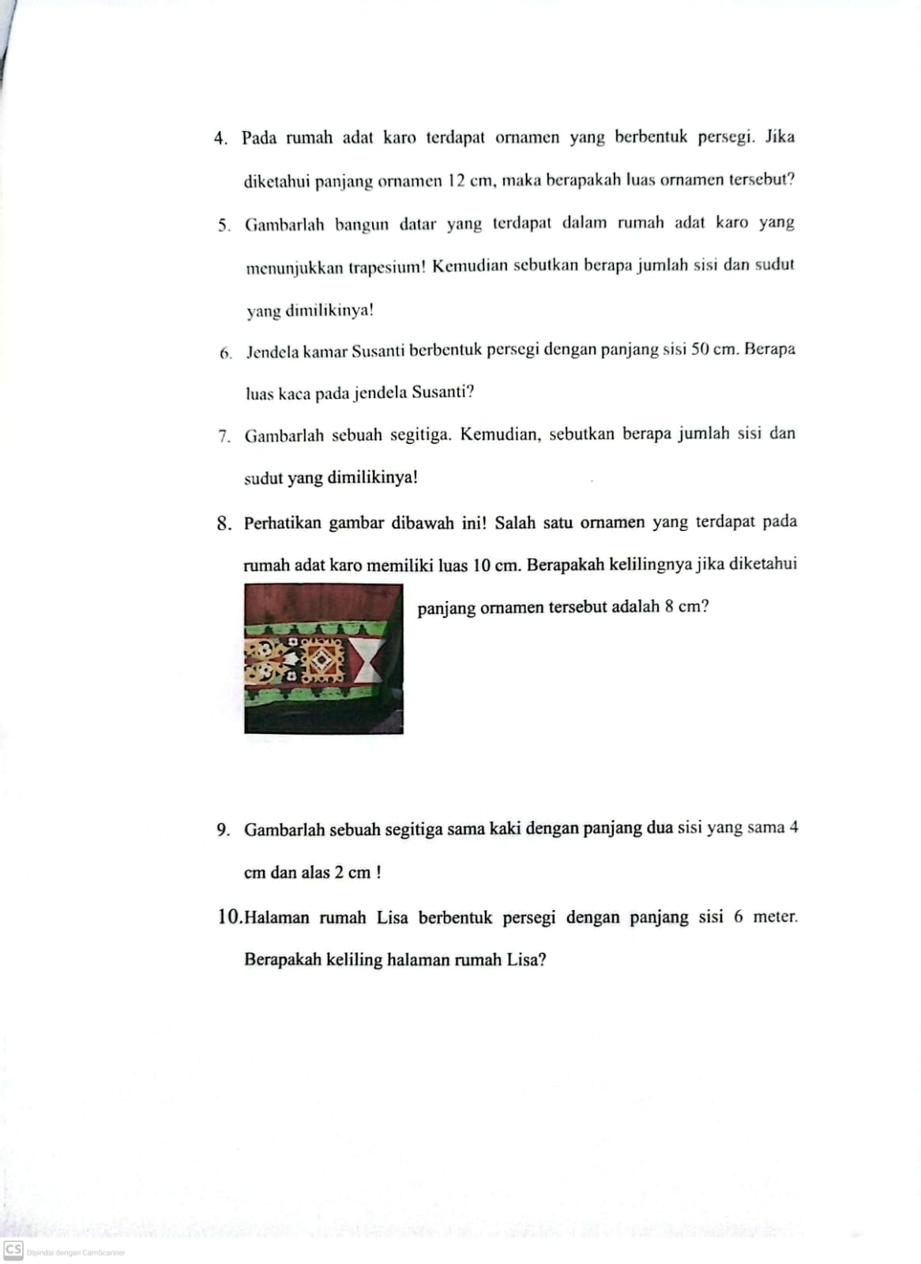

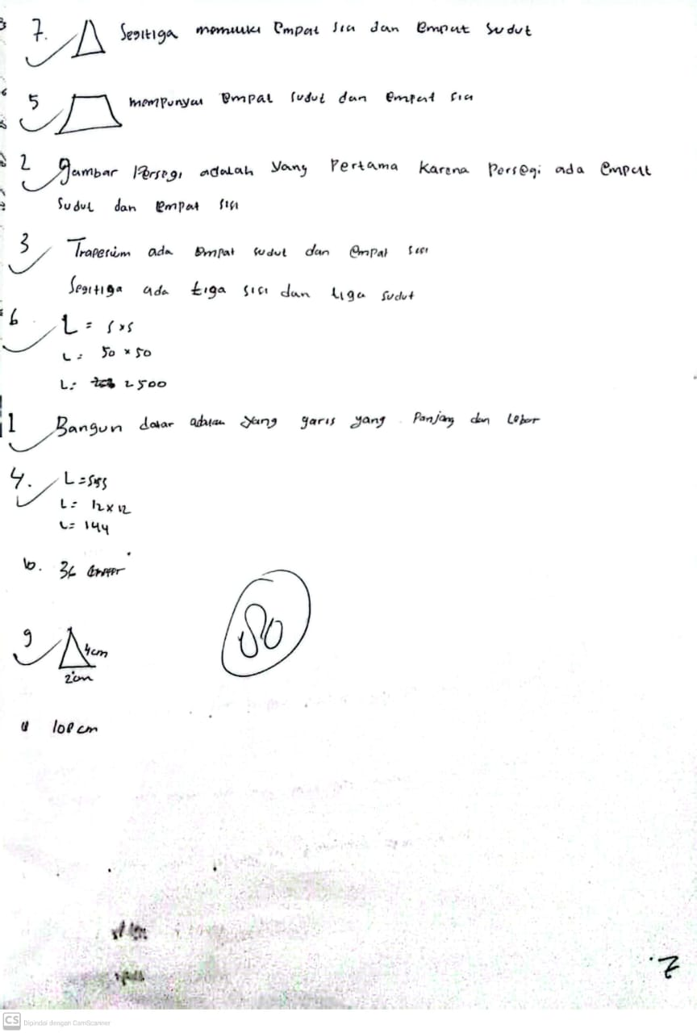

Lampiran 10. Hasil Peningkatan Pemahaman Konsep Matematika Siswa
Kelas IV SD Negeri 102004 Tiga Juhar

Nama | Pretest | Posttest | Peningkatan Pemahaman Konsep Siswa
Adirajada Bima Lubis | 60 | 80 | 33%
Agni Br Barus | 60 | 90 | 50%
Akbar Leonta Barus | 50 | 75 | 50%
Aldi Fransiskus Ginting | 65 | 90 | 38%
Aliando Barus | 50 | 80 | 60%
Aliando Sembiring | 35 | 60 | 71%
Arjuna Ginting | 45 | 70 | 56%
Brayen Ginting | 50 | 75 | 50%
Calvin Misiantra Barus | 70 | 95 | 36%
Dalanta Barus | 55 | 85 | 55%
Eo Dheo Barus | 60 | 80 | 33%
Ekel Bremana Tarigan | 45 | 80 | 78%
Ica Valen Br Naibaho | 55 | 90 | 64%
Ila Susanti | 65 | 80 | 23%
Jeanne Angela Br Tarigan | 50 | 90 | 80%
Maxi Barus | 55 | 85 | 55%
Medistra Br Tarigan | 40 | 65 | 63%
Nikolas Gulo | 75 | 90 | 20%
Mhd. Azan Tarigan | 65 | 95 | 46%
Nayla Ayu Pardede | 40 | 80 | 100%
Raka Tarigan | 50 | 85 | 70%
Rahel Tarigan | 45 | 85 | 89%
Relita Br Ginting | 65 | 80 | 23%
Ibrahim Pasha | 55 | 95 | 73%
Sabina Br Ginting | 60 | 90 | 50%
Selpania Perangin-Angin | 50 | 90 | 80%
Yuda Brema | 45 | 85 | 89%

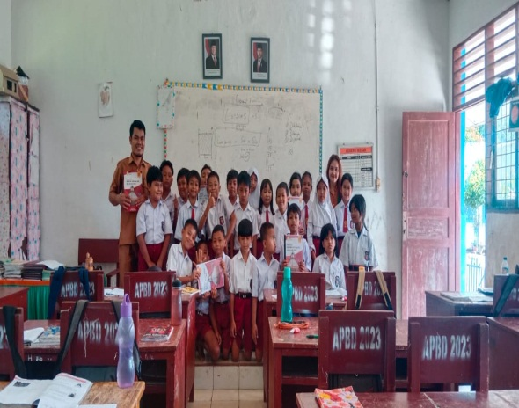
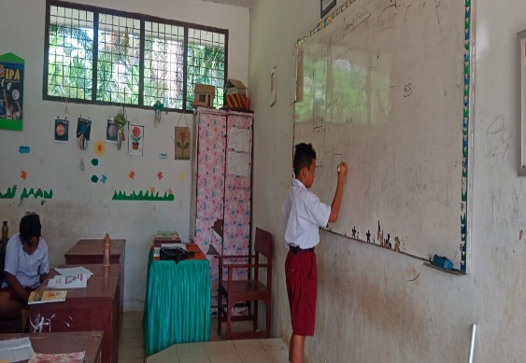
Lampiran 10. Dokumentasi

